Управление образования администрации Озёрского городского округа
Муниципальное бюджетное учреждение дополнительного образования
«Дворец творчества детей и молодёжи»

Методическая разработка занятия
«Открытка для папы, деда» (рисуем в графическом редакторе WORD)
(ДООП «КОМПашки»)

Возраст обучающихся: 9-11 лет

Елена Григорьевна Большакова,
педагог дополнительного образования

Озёрск
2026

Пояснительная записка
Каждый год 23 февраля в России отмечают День защитника Отечества. История праздника берет свое начало в далеком 1918 году. Этот день считается днем рождения Рабоче-крестьянской Красной Армии (РККА). В 1920-1921 годах праздник не отмечали, о нем вспомнили лишь в 1922 году, когда президиум ВЦИК постановил отметить четвертую годовщину формирования Красной Армии. Тогда же он обрел свое официальное название — День Красной Армии и Флота.

В годы Великой Отечественной войны эта дата стала для военных еще более особенной: 23 февраля 1943 года Красная Армия разгромила противника под Сталинградом, а в этот ровно через год отметила успехи в освобождении Днепра. 23 февраля 1945 года Красная Армия встречала уже на территории Европы, практически разгромив противника. Привычное нам название — День защитника отечества — праздник приобрел в 1995 году. Его утвердил первый президент РФ Борис Ельцин. В 2002 году Госдума РФ сделала 23 февраля нерабочим днем. В настоящее время с 23 февраля в России принято поздравлять всех мужчин (дедушек, отцов, братьев, мужей, сыновей, друзей, знакомых и коллег мужского пола вне зависимости от того, имеют ли они отношение к военной службе или нет), особо выделяя силовиков и военных.

Открытки на 23 февраля можно не только вырезать, клеить и рисовать на листе бумаге, но можно и попробовать создать открытку на компьютере, в редакторе WORD.
Время и место проведения занятия: 13.02.2026, 14:30 – 15:30, каб. 9, Новогорненский филиал «Дружба».
Участники занятия: обучающиеся объединения «Юный информатик» Продолжительность занятия: 1 академический час.
Форма организации образовательного процесса: групповая.
Форма организации занятия: беседа, практическая работа.
Вид занятия: комбинированное (изучение и закрепление нового материала)
Педагогические технологии:
- здоровьесберегающие технологии;
- технология группового обучения.
Методы обучения:
- словесный;
- наглядный;
- практический.
Формы контроля:
- опрос;
- выставка работ.
Цель занятия: средствами Microsoft Office Word создать поздравительную открытку ко дню защитника Отечества.
Задачи:
Предметные:
  - формирование знаний об общих принципах работы в MS Word;
- формирование основных навыков работы в ОС Windows.
Метапредметные:
  - развитие памяти, логического мышления, воображения;
- развитие творческого потенциала обучающихся посредством изучения компьютерных программ;
- укрепление мотивации личности учащегося к познанию, к углубленному изучению компьютерных технологий;
- формирование навыков системного подхода.
Личностные:
- воспитание чувств коллективизма и умения работать в группе;
- обогащение внутреннего мира обучающихся посредством расширения общего и технического кругозора.
Оборудование: персональный компьютер, локальная сеть, проектор.
Подготовительный этап (для педагога)
Разработать конспект занятия, создать презентацию.
Занятие проводится в несколько этапов:
- Знакомство с новыми понятиями. Выполнение рисунка происходит пошагово за педагогом (демонстрация презентации).
- Выполнение самостоятельной работы.

Ход занятия
Организационный этап
Педагог.
Мужчиной быть - не значит им родиться,
Чтоб стать железом, мало быть рудой.
Необходимо плавиться и биться.
И непрестанно жертвовать собой.
И пусть сегодня здесь ты без мундира
Но верим мы, что в трудный час
Легко ты встанешь на защиту мира,
Защиту нашей Родины и нас!
Самуил Маршак
Под разными названиями в России этот день празднуется уже больше 100 лет. В первую очередь 23 февраля выступает символом уважения к истории страны и ее героям. Именно тех простых людей, которые проявили мужество. Не задумываясь, они встали на защиту Отечества, когда это было необходимо. Считается что с течением времени значимость и история этого дня постепенно стерлись. Сейчас принято поздравлять мужчин всех возрастов, даже тех, кто не имеет никакого отношения к армии. Первоначальное символическое значение было утрачено и забыто. Поскольку праздник претерпел изменения, менялся и его смысл. Сегодня День защитника Отечества в нашей стране – это особый день, когда почитается воинская слава, отдается честь и память мужчинам и женщинам, которые участвовали в защите Родины. И неважно в какое время, в какую эпоху и в каких битвах. Это память о тех, кто отдал жизнь за мирное небо над головой каждого из нас. Этот день – символ памяти и уважения истории России. Ребята, предлагаю сегодня нарисовать открытку для дедушки, папы или дяди в текстовом редакторе WORD.
Ход работы.
- Запустить текстовый редактор Microsoft Office Word, для этого:
Пуск →Все программы → Microsoft Office 2013→ Microsoft Office Word 2013
- Сменить ориентацию страницы на альбомную, для этого:
Разметка страницы → Ориентация → Альбомная
- Вставить рисунок 1 из указанной папки, для этого:
Вставка → Рисунки→ в диалоговом окне указать место хранения рисунка Рабочий стол\День защитника Отечества\Практическая работа №1\1.png.(выбрать из предложенных)
- Разместить рисунок за текстом, для этого:
- Щелкнуть левой кнопкой мыши по рисунку, выделив его
- Щелкнуть правой кнопкой мыши по рисунку, вызвав контекстное меню, выбрать Обтекание текстом→ За текстом.
- Установить границы текста в пределах установленной рамки, для этого:
На линейке сдвинуть отступы первой строки, отступ слева и справа.
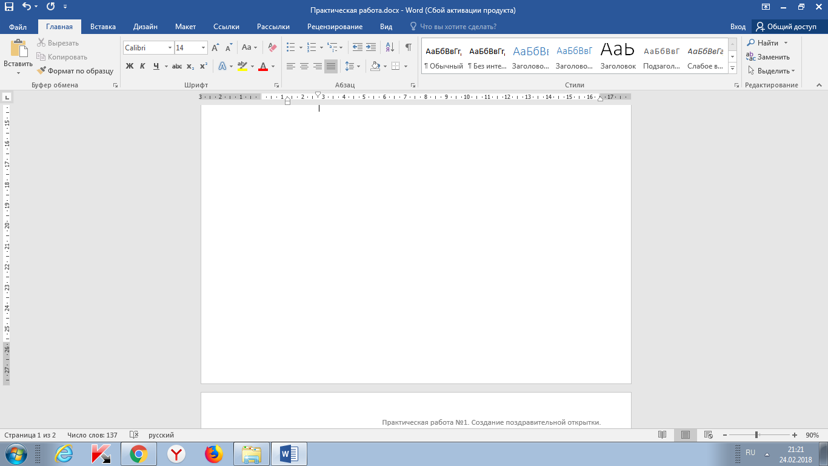
- Открыть файл Поздравляю.doc, находящийся в указанной папке Рабочий стол\ День защитника Отечества \Практическая работа №1\Поздравляю.doc
- Скопировать 1 поздравление из данного файла, для этого:
- Левой кнопкой мыши выделить необходимый фрагмент, удерживая ее нажатой,
- Нажать правую кнопку мыши, в контекстном меню выбрать команду Копировать,
- Перейти в создаваемый документ, щелкнуть правую кнопку мыши, в контекстном меню выбрать команду Вставить.
- Подписать созданную открытку.
Физкультминутка.
Педагог. Мы хорошо поработали, настало время отдохнуть. Встаньте, пожалуйста, возле своих столов и повторяйте движения за мной.
Физкультминутка общего воздействия:
1. Исходное положение - стоя, руки на пояс.
2. Повороты головой влево-вправо. (3 раза).
3. Наклоны головой вперед-назад (3 раза).
4. Круговые движения головой в обе стороны (по 1 разу)
5. Руки кверху все подняли, потянулись, теперь перед собой, подвигали пальчиками, обхватить себя за плечи руками возможно дальше и крепче.
6. Глубоко вздохнули, выдохнули.
Физкультминутка для глаз:
1. Голову держать прямо. Поморгать, не напрягая глазные мышцы (5 раз).
2. Вытянули правую руку перед собой, посмотрели на указательный пальчик, двигаем рукой вправо-влево, вверх-вниз и, не поворачивая головы, наблюдаем за пальчиком (3 раза).
3. Крепко зажмурить глаза, сосчитать до 3, открыть их и посмотреть вдаль (3 раз).
4. Поморгать, не напрягая глазные мышцы (5 раз).

Педагог. Займите места за компьютерами. Продолжим работу. В нашу открытку нужно вставить ещё несколько понравившихся вам картинок. Для этого снова повторим путь: Рабочий стол\День защитника Отечества\Практическая работа №1\1.png.(выбрать из предложенных).

- Для вставленного фрагмента – выделить текст и выбрать шрифт, размер и начертание на вкладке Главная на своё усмотрение
- Сохранить открытку, для этого:
Файл → Сохранить как → Рабочий стол\ День защитника Отечества \ ФИ обучающегося.doc
Итоговый этап.
Анализ эффективности занятия
Педагог. Ребята, сегодня вы повторили, как вставить в текстовый документ изображения. Как вы думаете, когда вам придется вернуться к этой теме? (При подготовке докладов и рефератов по школьным предметам и в дальнейшей учебе).

Общая оценка и обсуждение работы группы. Рефлексия
- Чему вы научились?
- Что получилось, а что нет?
- Что вызвало трудности?
- Понравилось занятие?
- Что понравилось?
Заключительное слово педагога.
Дорогие ребята, спасибо вам за занятие! Вы прекрасно справились с практическим заданием, проявили свои способности!
Все вы – большие молодцы! Вы – настоящие дизайнеры! Прекрасные работы у всех получились!

Приложение 1



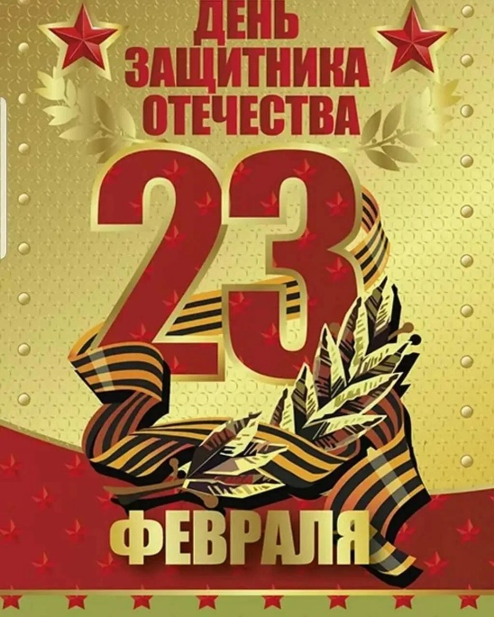
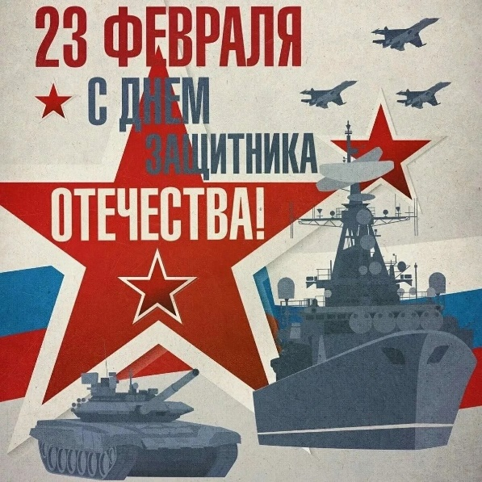

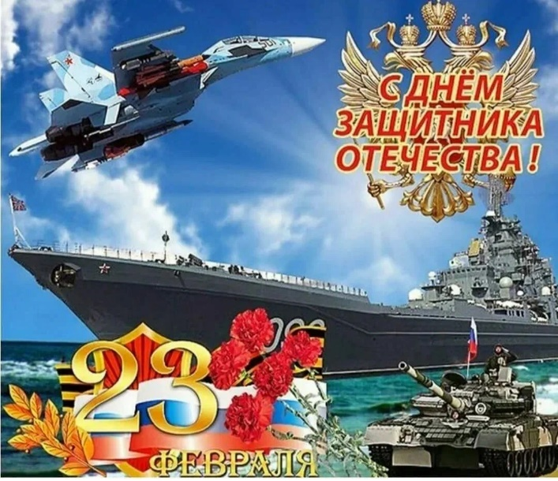


Приложение 2
1. С Днем защитника Отчизны!
Света, радости, добра,
Мира, мужества, здоровья
И душевного тепла!
Позитива, оптимизма,
Доблести, отваги, сил,
Чтобы каждый день как праздник
В этой жизни просто был!
2. С Двадцать третьим февраля!
Сил и радости в делах,
Позитива, шуток, смеха,
Достижений и успеха!
Доблести и процветания,
Мужества, в глазах сияния,
Быть опорой и стеной,
Целью жить, большой мечтой!
Храбро лишь вперед идти
По счастливому пути,
Мир от злобы защищать
И в обиду не давать!
3. Самые сильные, самые смелые,
Умные, чуткие, добрые, верные...
Всех ваших качеств нам просто не счесть!
Мы очень рады, что вы у нас есть.
Дружно сегодня мы вас поздравляем,
Успехов, удачи, достатка желаем.
Ваш день февральский сейчас наступил,
Пусть он придаст вам здоровья и сил!
4. С праздником мужества, силы, отваги,
Твёрдости духа поздравить хотим
Родине преданных, верных присяге,
Наших защитников, смелых мужчин!
Будьте опорой в беде и ненастье,
Будьте защитой для женщин всегда.
Пусть никакие невзгоды, несчастья
Вас не сломают нигде, никогда!

